Invitasjon til rullesamling

NGF inviterer til KICK-OFF 2026, med rullesamling, breddesamling og juniorsamling! Samlingene, som har parallelle løp og egne trenere, arrangeres på Skjeberg Golfklubb 18.-19.april. Ansvarlig pro for rullesamlingen er Maria Jonsson som til daglig jobber på Nøtterøy Golfklubb.

Rullesamling er for sittende golfspillere, dvs. spillere som benytter paramotion eller tilsvarende. Det er ikke krav til erfaring eller ferdighet.

Egenandel er kr 1000 som dekker kostnader knyttet til trening, middag lørdag, lunsj søndag og overnatting på Quality Hotel Sarpsborg fra 18.-19.april. Deltakere med lang reisevei kan få delvis dekking av reisekostnadene. Det er tatt høyde for at deltakere kan ha nytte av å ha med caddie eller ledsager, og denne betaler ikke egenandel.

Tentativt program
Lørdag 18.april
12.00 Oppmøte
13.00 Trening
15.30 Spill – 9 hull
Felles middag

Søndag 19.april
09.00 Oppmøte
09.30 Trening
13.00 Lunsj med oppsummering
Spill for de som ønsker (egen kostnad)

Lørdag kl 10.00 inviterer vi til åpen dag hvor det er mulig å prøve en paramotion. Vi håper noen av dere kan være til stede for å dele egne erfaringer.

Evt. spørsmål og påmelding sendes til Gøril Hansen på e-post goril.hansen@golfforbundet.no.
Frist for påmelding er fredag 27.mars.

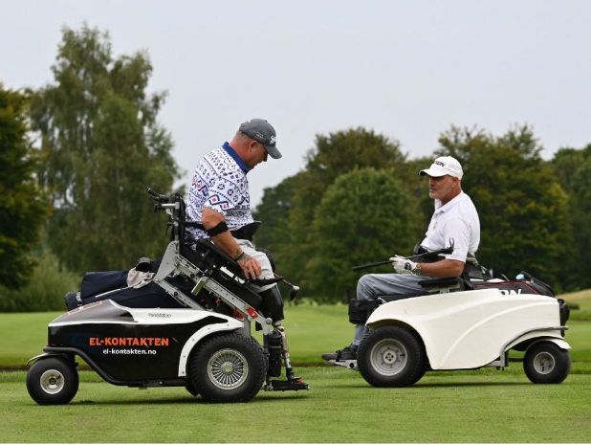

Rullesamlingen er finansiert med midler fra Stiftelsen Sophies Minde, og deltakere på breddesamling ot juniorsamling kan ha andre vilkår.

